NETWORK AZIENDALE

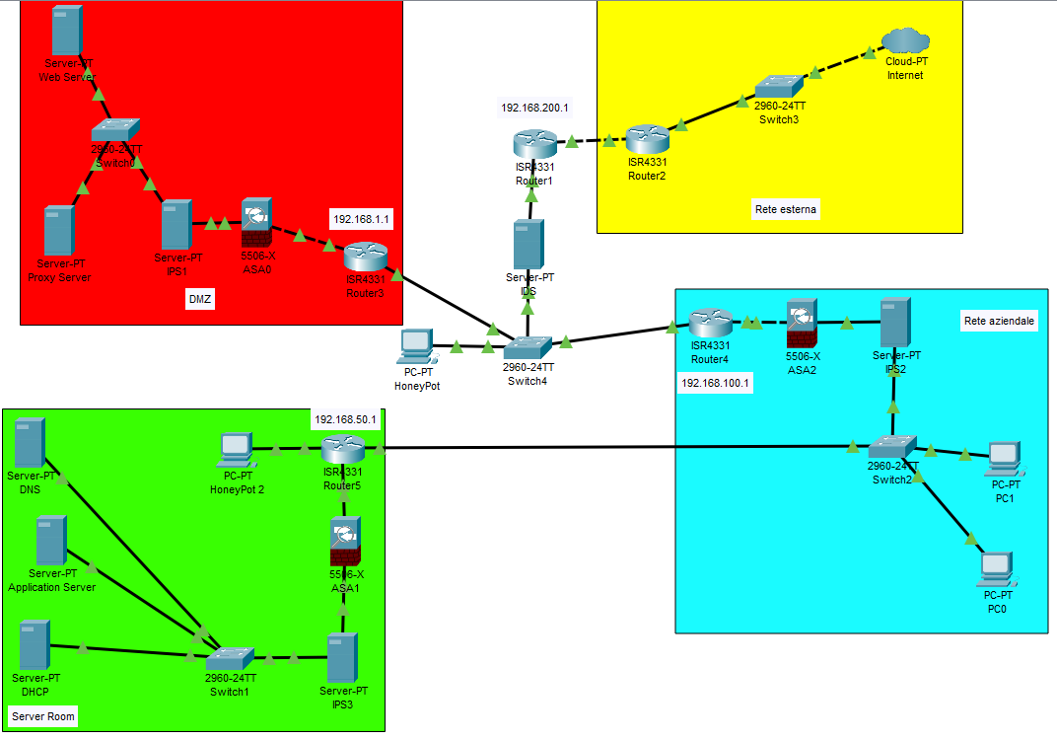

Questa è una rete aziendale impostata sulla sicurezza. Per ogni area c'è una rete diversa (i router) con relativi firewall e IPS. A monte troviamo il Router1 che si collega con la rete esterna ‘Internet’ che subito dopo si collega all’IDS per monitorare tutto il traffico e prima di collegarsi alle altri reti è stato inserito un HoneyPot per segnalare in caso di accesso su di esso. Entrando nel DMZ incontriamo il Router3 con rete diversa con relativo Firewall e IPS1, in più abbiamo collegato sullo switch un proxy per il web server.

Sulla rete aziendale troviamo il Router4 con relativi Firewall e IPS2, in fine sulla server room ho deciso di mettere anche lí piú sistemi di sicurezza perché se un dipendente volesse attaccare dall’interno l’azienda abbiamo messo un HoneyPot 2 ed in aggiunta un firewall e IPS oltre ovviamente al Router5.